

**ЗДОРОВЯЧОК**

***ГАЗЕТА ГУО «Ясли- сад №2 г.п. Вороново»***

***Выпуск №2, декабрь* 2019**

**ЯСЛИ-САД – СЕМЬЯ: НАС ОБЪЕДИНЯЮТ ДЕТИ !**

* **А ЧТО У НАС: ФИЗКУЛЬТУРНЫЙ ДОСУГ В ПЛАВАТЕЛЬНОМ БАССЕЙНЕ**
* **СОВЕТЫ ДЛЯ заботливых РОДИТЕЛЕЙ:**

***«ПРОФИЛАКТИКА ДЕТСКОГО ТРАВМАТИЗМА ЗИМОЙ»***

* ***«ЛУЧИКИ ЗДОРОВЬЯ»: «ЗИМНИЕ» ВИТАМИНЫ: КАКИМИ ПРОДУКТАМИ НУЖНО ПИТАТЬ ОРГАНИЗМ***

**СЕГОДНЯ В НОМЕРЕ:**

**Физкультурный досуг**

**в плавательном бассейне**

**плава осенней прогулке**

**-**

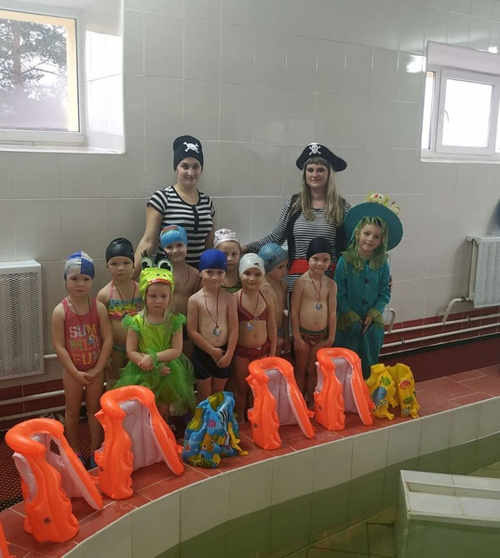

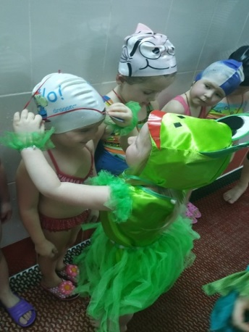 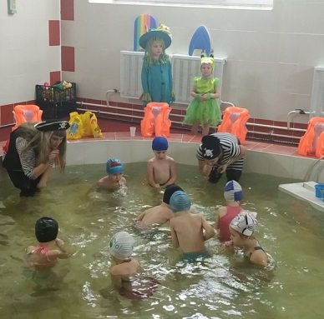

**Проведение мероприятий активного отдыха в плавательном бассейне – отличная возможность сохранить и укрепить здоровье детей дошкольного возраста, а также в игровой, занимательной форме обучать воспитанников передвижению в воде. Таким мероприятием и явился физкультурный досуг «Путешествие на необитаемый остров», который прошел 20.12.2019 в я/саду №2 (ответственный – руководитель физического воспитания по плаванию Бышинская Т.Т.). Как здорово было детишкам поплавать с бравыми пиратами, Водяным и забавной Лягушечкой-квакушечкой! Ведь это не только упражнения, игры в воде, но ещё и встречи детворы со сказочными персонажами, весёлые эстафеты, соревнования в ловкости, быстроте...**

**1**

**ПРОФИЛАКТИКА ДЕТСКОГО ТРАВМАТИЗМА ЗИМОЙ**

**Каждую зиму детский травматизм увеличивается примерно на треть. Какие травмы типичны для этого времени года, и как их избежать? Санки, лыжи, коньки – самые любимые развлечения детей зимой.**

**К сожалению, именно они становятся причиной многих травм. Здесь возрастает роль взрослых, которые должны научить ребенка правилам поведения, позволяющим избежать получения травм. Необходимо проверить санки, не повреждены ли они, крепление на лыжах, надежно и правильно прикреплено оно к ногам ребенка, а коньки на соответствие размера.**

**Именно взрослые должны проконтролировать места, где играют их дети зимой. Склон, который выбирается для спуска на санках или лыжах, обязательно должен быть вдалеке от дороги, свободен от палок и корней деревьев. Особенно опасно цепляться к транспортным средствам, привязывать санки друг к другу, перевернувшись, одни санки потянут за собой другие.**

**Если вы решили доверить, ребенку самостоятельно спуститься с горки на санках, расскажите ему, что:**

**- спускаться следует только с ровных, пологих горок, без трамплинов, кочек, деревьев или кустов на пути;**

**- перед спуском нужно проверить, свободна ли трасса, не собираются ли ее пересекать с другого склона;**

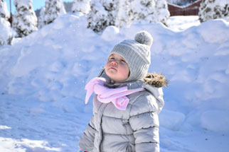

ГАЗЕТА №2 декабрь 2019

**- на сани садятся только верхом, держась за веревочку. Ноги не ставят на полозья, держат с боков полусогнутыми;**

**- чтобы повернуть на ходу, достаточно спустить ногу на снег с той стороны, в которую хочешь повернуть сани;**

**- чтобы затормозить, надо опустить на снег ноги и резко поднять передок санок;**

**- научите его падать: в момент падения он должен уметь группироваться, собираться в комочек, так, чтобы ушиб приходился на как можно большую площадь.**

**На коньках лучше всего кататься в специально оборудованных местах или катках. Если не удается избежать зимних игр на замершем водоеме, то дети должны знать основные правила поведения на льду:**

**- Нельзя использовать первый лед для катания, молодой лед тонок, непрочен и может не выдержать тяжести человека.**

**- Избегать места близкие к прорубям, спускам теплой воды от промышленных предприятий, рыбацким лункам и др.**

**- Опасно выбегать и прыгать на лед, когда неизвестна его прочность.**

**- Не следует испытывать прочность льда ударами ногой, можно провалиться.**

**Игра в снежки, еще одна зимняя забава, которая может привести к повреждениям глаз, поэтому задача взрослых убедить ребенка беречься от попадания снега в лицо и не бросать снежки с ледяной корочкой и обледенелыми кусочками снега в друзей, особенно в голову.**

**Уважаемые взрослые! Многих серьезных травм можно избежать, если вы будете внимательно следить за своими детьми и заботиться, чтобы их окружение было безопасным.**

**2**

**«ЗИМНИЕ» ВИТАМИНЫ: КАКИМИ ПРОДУКТАМИ НУЖНО ПИТАТЬ ОРГАНИЗМ**

**Зима** **– это то время года, когда человеческий организм особо нуждается в витаминах. Обусловлено это тем, что в зимний период поступление важных элементов из натуральных и свежих продуктов значительно снижается.**

**Негативное влияние на наш организм идет и от недостатка солнца, и от недостатка витаминов, а, значит, полноценного питания. И как бы мы ни старались исправить ситуацию, покупая фрукты и овощи в супермаркетах, витаминный состав всей растительности зимой крайне беден.**

**Конечно, можно ездить каждые пару недель в жаркие страны и насыщать организм витаминами, которые особенно хорошо усваиваются под воздействием яркого солнышка. Но ведь далеко не каждый человек имеет такую возможность.**

**Какой же выход из этой ситуации? А очень простой — узнать, из каких продуктов или специальных витаминных препаратов можно получить «зимнюю» витаминную дозу, которая будет поддерживать ваш организм до появления натурпродукта весной.**

**Так откуда же получить достаточное количество витаминов зимой, чтобы восполнить дефицит важнейших витаминов в своем организме?**

***От редакции:***

***Уважаемые читатели!*** *Мы с нетерпением будем ждать Ваших откликов, пожеланий и предложений, которые непременно учтем в следующем номере нашей газеты.*

***ГУО «Ясли- сад №2 г.п. Вороново»***

**Ответственный за выпуск: Савченко М.Б.**

ГАЗЕТА №2 декабрь 2019

**Свежих овощей и фруктов с грядки уже давно нет, а овощи и фрукты из магазина, как правило, в зимний период уже практически не содержат в себе необходимого нашему организму количества витаминов.**

**Тем не менее, есть несколько надежных источников витаминов зимой. Что же это за источники?**

1. **Зелень**
2. **Имбирь**
3. **Капуста и картофель**
4. **Клюква и брусника**
5. **Шиповник**
6. **Киви и цитрусовые**
7. **Гранат**
8. **Замороженные овощи, фрукты, ягоды**
9. **Квашеная капуста.**

**Стоит отметить, что консервированные продукты практически не сохраняют в себе витаминов, поэтому, несмотря на то, что они могут быть вкусны, их польза остается сомнительной. Конечно, можно поставить на стол соленые или маринованные огурчики и помидорчики, но не стоит рассчитывать при этом на то, что таким образом Вы насытите свой организм витаминами и минералами.**

**Тем не менее, выбор продуктов, содержащих витамины, необходимые организму зимой, найти можно – и это не так сложно, как кажется на первый взгляд!**

.